PREGLEDI I TERMINI UPISA U 1. RAZRED
Osnovne škole Bogumila Tonija školske godine 2023./24.
2. OBAVIJEST

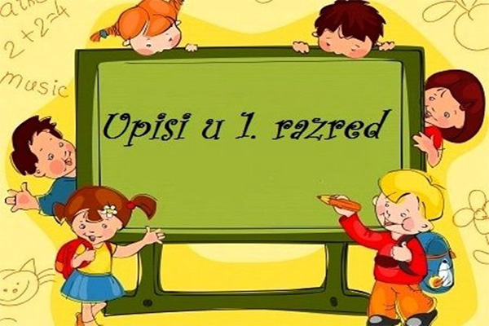
1. korak – pregled kod liječnika
PREGLEDI za upis u prvi razred OŠ Bogumila Tonija počinju u ožujku.
Roditelji se sami naručuju na liječnički pregled i prvo dolaze na pregled nadležnoj liječnici školske medicine u Domu zdravlja u Samoboru. Nadležna liječnica za Osnovnu školu Bogumila Tonija je dr. Angelika Tičinović Ivančić.
Prilikom pregleda kod školske liječnice roditelji će dobiti sve potrebne informacije uključujući i termin za dio pregleda koji će biti obavljen u školi.
2. korak – pregled u školi
Pregled djece u školi, odnosno testiranje i procjena zrelosti za upis u 1. razred, odvijat će se prema unaprijed dogovorenom rasporedu tijekom travnja, svibnja i lipnja 2023. godine, a samo iznimno do kraja kolovoza 2023. godine.
Roditelj i dijete trebaju doći točno u termin i ne zadržavati se poslije testiranja u školi. Važno je pridržavati se dobivenog termina.
Roditelji trebaju donijeti Potvrdu o pohađanju predškolske ustanove koju će Vam izdati predškolska ustanova koju pohađa Vaše dijete. Ukoliko do termina testiranja nećete imati potvrdu, istu treba donijeti na upis.
Procjena će se provoditi u uredima stručnih suradnika. Procjenu spremnosti djeteta za školu će provoditi stručni suradnici škole. Roditelj će nakon testiranja dobiti kratku povratnu informaciju.
Podsjećamo – potrebna dokumentacija:
Roditelj na testiranje može donijeti ispunjen Upitnik za roditelje-škola.2023. Obrazac se nalazi u prilogu ove obavijesti. Ukoliko niste u mogućnosti donijeti ispunjeni obrazac, ispunit ćete ga u školi.
Roditelji trebaju donijeti Potvrdu o pohađanju predškolske ustanove koju će Vam izdati predškolska ustanova koju pohađa Vaše dijete. Ukoliko do termina testiranja nećete imati potvrdu, istu treba donijeti na upis.
Ako posjedujete drugu relevantnu dokumentaciju od strane drugih institucija, a vezano za razvoj Vašeg djeteta, molimo da i nju donesete.
Ukoliko imate potrebu mijenjati termin pregleda molimo da se javite mailom stručnom suradniku kod kojeg ste naručeni na pregled:
- psihologinja: jasmina.vizler-zorko@skole.hr
- pedagog: zrinko.blazekovic@skole.hr
- logopedinja: valentina.herceg@skole.hr
3. korak - upis djeteta u školu
Procjenu djetetove spremnosti i prijedlog upisa u prvi razred provodi i daje Školsko povjerenstvo, što uključuje i procjenu djelatnika škole i procjenu školske liječnice, a tek nakon toga slijedi upis.
Nakon obavljenog pregleda u školi i od strane školske liječnice, te nakon zajedničkog sastanka članova Školskog povjerenstva, roditelj će dobiti povratnu informaciju vezano za odluku o upisu ili odgodi upisa u školu.
Vezano za Rješenje o odgodi upisa u školu, kao i za Rješenje o prijevremenom upisu, također ćemo telefonski dogovoriti termin rješavanja potrebne dokumentacije.
UPISI u 1. razred odvijat će se u niže navedenim terminima:
ponedjeljak, 12.06.2023. od 17,30 do 19,00 sati – za djecu čija prezimena počinju slovima A – I
utorak, 13.06.2023. od 17,30 do 19,00 sati - za djecu čija prezimena počinju slovima J – O
srijeda, 14.06.2023. od 17,30 do 19,00 sati - za djecu čija prezimena počinju slovima P – Ž
Upisi će se odvijati u učionici na otvorenom kod ulaza u školsku dvoranu (sjenica iza škole).
Na upise dolazi roditelj sam bez djeteta.
Na upise je potrebno donijeti Potvrdu o pohađanju predškolske ustanove ukoliko je već niste priložili.
Molimo Vas da do termina upisa svakako donesete odluku vezano za izborne programe (vjeronauk, informatika), te odluku vezano za upis u produženi boravak. Na upisima ćete dobiti i dodatne informacije vezano za upis u produženi boravak.
Za sve dodatne upite možete se javiti na mail psihologinje: jasmina.vizler-zorko@skole.hr ili na službeni školski telefon: 013360151.
Molimo roditelje da i dalje redovito prate web stranicu škole vezano za moguće dodatne obavijesti o testiranjima i upisima školskih obveznika.
U prilogu ove poruke nalazi se:
1. Upitnik za roditelje-škola.2023.
Stručni tim škole

